附件
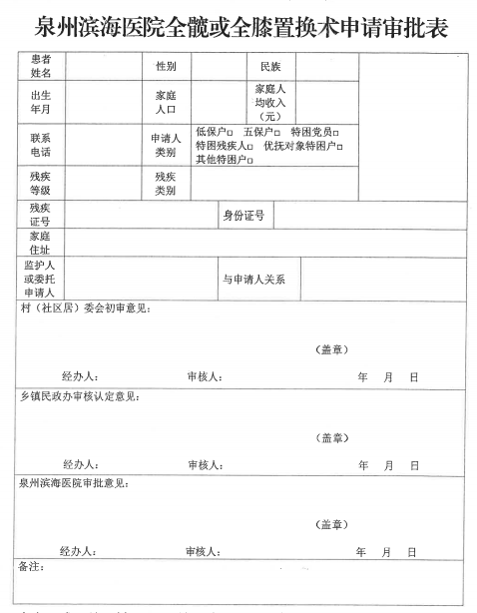
本表一式三份，村、镇民政办、泉州滨海医院各一份。

